序号 | 器械名称 |  | 单位 | 数量 | 规格、性能描述 | 图示（仅供参考）
1 | 中药蒸汽浴治疗机 |  | 台 | 2 | 1、技术参数：  1.1定时时间：1-99min任意可调，连续工作时间≥8h  1.2温度显示范围：0℃-150℃，显示精度±1℃  1.3压力调节范围：20-35KPa  1.4输入功率：≤2000VA  1.5熏蒸锅容积：≥9L  1.6正常工作加药量V：2L≤V≤5L  2、性能描述：  2.1两种工作模式可任意设定（即常规模式、强弱模式）  2.2采用有压力的中药蒸汽熏蒸，能使细胞组织间隙加快扩大，能加快血液循环，从而能使药物离子更好的渗入皮肤，进入血液，强化临床疗效。  2.3采用广视角液晶屏显示仪器的工作参数，并具有实时状态提示功能。  2.4具有超温、超压、缺水保护并具有声响提示，多重保护措施，使仪器工作过程更加安全。  2.5★熏蒸锅内设置具有过滤功能的蒸汽输出装置，防止药渣进入，堵塞蒸汽管道；蒸汽输出装置可拆卸，方便清洗药垢。  2.6★配备冷凝水收集系统，熏蒸过程中产生的冷凝水自动汇集至冷凝水收集器，保证喷出的蒸汽中没有凝聚的水珠，从而避免烫伤患者。  2.7喷头配有安全隔离罩，使病人和喷嘴之间保持安全距离，防止烫伤。  2.8配置自动、手动两种排废液方式，互不干扰，方便医护人员使用。  2.9仪器采用大功率加热盘，能快速的将药液提升到沸点。出蒸汽的时间≤15分钟（初始水温25℃，水量5L），缩短病人的守候时间，大大的提高了设备的工作效率。  2.10多角度治疗：三维万向旋转臂杆，360°旋转喷头，针对于某个部位的熏蒸灵活性大，无须患者脱衣治疗，只须露出熏蒸部位熏蒸治疗，方便灵活。  2.11★具有浓度检测功能，可直观了解设备运行时的药物浓度。  2.12仪器整体体积小，移动方便灵活。适用于住院部病区的床前移动治疗，对于术前治疗和手术后的康复治疗等不便移动的病人提供了便利。
2 | 电动起立床（含足内外翻） |  | 张 | 1 | 最大推力：6000N；起立角度：0-90°可调；脚踏板内外翻：-30-30°可调；气弹簧调节脚踏板上下：-10-30°可调；床面尺寸：≥200×70×50-80cm；最大承重：300KG；用途：用于截瘫、脑瘫站立功能障碍者,预防体位性低血压 | 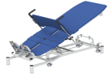
3 | 运动治疗床  （PT床） |  | 张 | 3 | 规格：≥1950×1250×450mm  用途：用于PT训练患者床上活动 | 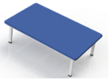
4 | 治疗床（木质） |  | 张 | 8 | 规格：（L×W×H）≥187×63×64cm；  既可以用于按摩，也可以用于诊疗。 | 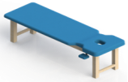
5 | PT凳 |  | 张 | 5 | 用途：方便治疗师坐位转变方向和移位。 | 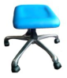
6 | 双人站立架（儿童成人各1台） |  | 台 | 2 | 规格：≥1500×620×980mm  用途：用于截瘫、脑瘫站立功能障碍者。 | 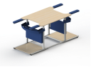
7 | 多体位治疗床 |  | 张 | 1 | 规格：（L×W×H）≥200×65×65cm；  电动，根据不同体位需要调节床面方向、高度、角度，方便各种治疗与推拿。 | 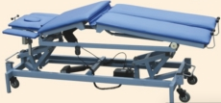
8 | 斜形垫 |  | 套 | 1 | 规格：15、30、45°  用途：卧、腰椎牵引辅助用具 | 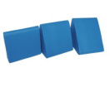
9 | 滚筒 |  | 套 | 1 | 规格：100×830mm、150×8300mm、200×830mm、250×830mm、300×830mm  用途：偏瘫、脑瘫等运动失调患者进行平衡、协调训练。 | 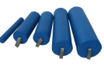
10 | 系列沙袋（绑式） |  | 套 | 1 | 规格：≥660×340×830(mm)  用途：肌力训练、关节活动度训练、关节屈伸训练。 | 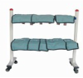
11 | 巴氏球 |  | 个 | 2（大、小各一个） | 40〃-100cm，≤1800g，脑血管病患者的康复训练，肌肉松弛训练，平衡训练，综合基本动作训练。 | 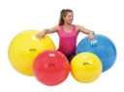
12 | OT桌（手摇式） |  | 张 | 2 | 规格：≥1200×810×750-980mm  用途：作业训练用桌，桌面高度可调节。 | 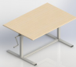
13 | 可调式沙磨板及附件 |  | 套 | 1 | 规格：≥1000×830×900-1340mm，可调角度0-35度  用途：上肢肌力协调活动能力和关节活动度的作业训练。 | 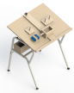
14 | 分指板（成人、儿童各一个） |  | 只 | 2 | 规格：≥270×220×45mm  用途：用于偏瘫、脑瘫、四肢瘫、风湿症等手指变形患者进行矫正。 | 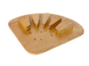
15 | 数字套圈 |  | 套 | 1 | 规格：≥610×590×240(mm)  用途：训练患者手眼协调功能。 | 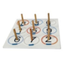
16 | 铁棍插板 |  | 套 | 1 | 规格：≥250×155×75mm  用途：手指功能训练，手眼协调功能训练。 | 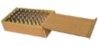
17 | 手指功能训练组合 |  | 套 | 1 | 规格：≥400×250×110mm  用途：提高手指的作业活动能力。 | 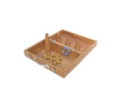
18 | 堆杯 |  | 套 | 1 | 规格：≥300×150×130mm  用途：手指对指功能感知认知训练。 | 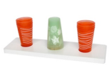
19 | 高级水果世界 |  | 套 | 1 | 构建进食环境，可用于言语认知训练、感知训练等。 | 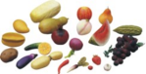
20 | 多功能关节活动测量表 |  | 只 | 1 | 规格：≥18×8×9cm  用途：检测评定各关节活动度。 | 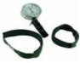
21 | 握力计 |  | 个 | 1 | 质量：19×16×5,18×14×2  用途：测试手指抓握力量。 | 